Bogotá D.C, agosto 14 de 2024

Doctor
JAIME LUIS LACOUTURE PEÑALOZA
Secretario General
Cámara de Representantes
E.S.D.

REF: RADICACIÓN PROYECTO DE LEY

En nuestra condición de miembros del Congreso de la República y haciendo uso del derecho y las facultades consagradas en la Constitución Política de Colombia y en la Ley 5ta de 1992, nos permitimos poner a consideración de la Honorable Cámara de Representantes el siguiente Proyecto de Ley “Por medio del cual se modifica la Ley 105 de 1993 y se establece una tarifa diferencial en la estación de peajes de los municipios de los departamentos de la región Caribe, en días domingos y festivos.”, con el fin de iniciar con el trámite correspondiente y cumplir con las exigencias dictadas por la Constitución y la ley.

Atentamente,


H.R. MODESTO AGUILERA VIDES
DEPARTAMENTO DEL ATLÁNTICO
PARTIDO CAMBIO RADICAL

EXPOSICIÓN DE MOTIVOS

- Objeto.
- Justificación.
- Antecedentes legislativos.
- Marco jurídico.
- Conflicto de intereses.
- Impacto Fiscal.
- Bibliografía.
- Articulado.

- OBJETO DEL PROYECTO
El presente proyecto de ley, tiene como objeto establecer una tarifa diferencial en los peajes de Galapa, Papiros, Puerto Colombia, Bayunca, Valencia, Los Cedros, Mata de caña, El Purgatorio, el Ebanal, Alto Pino, Neguanje y la Esperanza; para los vehículos categoría 1, los días domingos y festivos con la finalidad de incentivar y beneficiar el turismo y favorecer a las poblaciones aledañas de los diferentes municipios de los departamentos del Atlántico, Magdalena, Bolívar, Córdoba, Cesar, Sucre y Guajira. Esta necesidad surge del sentir de las personas que prestan y se benefician de servicios turísticos. El turismo entendiéndose como una actividad económica perteneciente al sector de servicios de la economía, inmersa no solo dentro de aspectos económicos sino también sociales y culturales, que se desarrolla cuando hay circulación de personas hacia un lugar distinto al de su residencia, aportando un aproximado de $33 billones al PIB de 2023, según estimaciones del DANE; cifra esta que representa un aumento del 12,8 % con respecto a 2022 y del 31,4 % con respecto a 2019. La dinámica que ha tenido el turismo en estos dos últimos años ha permitido que el sector esté recuperando su papel como generador de empleo formal y estable en el país y que de la mano de esta iniciativa permitirá acrecentar los ingresos de los habitantes de estos municipios y el mayor aprovechamiento por parte de los turistas, de todos los lugares y proyectos estratégicos ubicados alrededor de la Costa Caribe Colombiana.

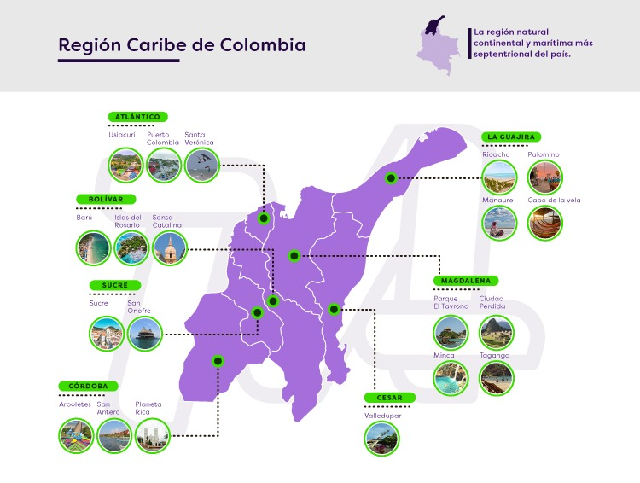

- JUSTIFICACIÓN

2.1. Importancia del Turismo en la Región Caribe.

Actualmente, la Región Caribe colombiana cuenta con 7 departamentos: Atlántico, Bolívar, Magdalena, La Guajira, Cesar, Córdoba, Sucre y el archipiélago de San Andrés y Providencia, con un total de 197 municipios. Esta región, posee un papel importante en la economía del país, toda vez que, tiene una participación del 15,5% del PIB nacional (DANE 2024), debido a sus diversas cualidades y sectores, entre estos el sector del turismo.
La Región Caribe, posee un patrimonio material e inmaterial, debido a su riqueza cultural y las condiciones naturales constituyen ventajas comparativas y competitivas en la apuesta turística. (Rojano, Contreras, M & Cardona, D. 2022).

El sector turismo, en el 2023 tuvo una participación porcentual de 2,3% en el valor agregado total de la economía colombiana (DANE, 2024). Esto, representa un mínimo aumento del 0,1% con respecto a la participación porcentual del año anterior. Igualmente, denota que la participación del sector turismo en la economía aun no recupera los niveles prepandemia, mostrando la necesidad de estimular este sector para que pueda lograr su reactivación económica.

Se observa que, en el gasto turístico del año 2023, la población colombiana destina más recursos al transporte por carretera ($2.1 billones de pesos) en comparación con el transporte aéreo ($1.8 billones de pesos). Esta tendencia se ha mantenido desde antes de la pandemia. Esta situación representa una limitante para los colombianos que desean hacer turismo, debido a que el transporte por carretera es una de las categorías en las que los turistas destinan una mayor cantidad de recursos. Como consecuencia, el presupuesto disponible para las actividades turísticas se ve reducido, lo que puede llevar a que desistan de realizar dichas actividades.
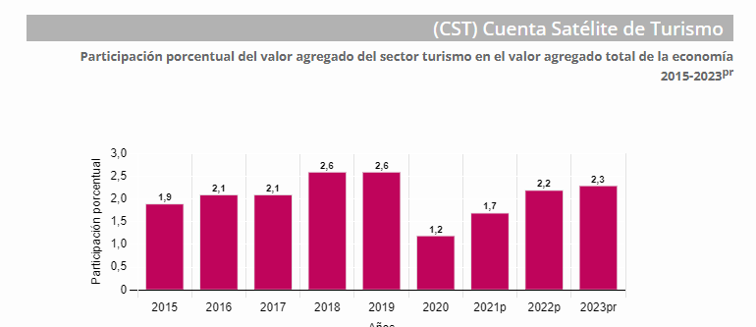
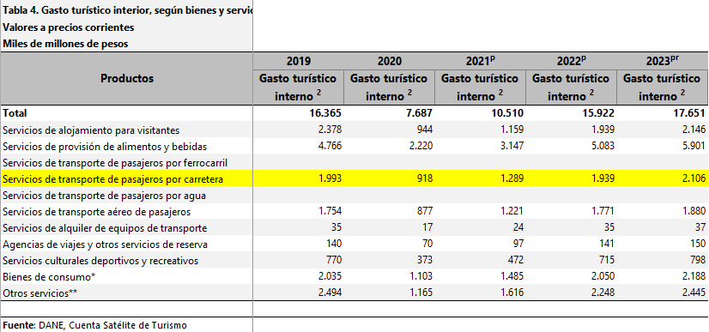

Con respecto a la participación en la llegada de extranjeros no residentes a la Región Caribe, se presentó un promedio del 24,4% del total nacional entre los años 2013 y 2023 (Ministerio de Comercio, Industria y Turismo), cifras que indican, que la región no ha logrado recuperar los niveles de participación a nivel nacional que manejaba antes de pandemia, cuando su aporte era superior al 26%. Esto evidencia la urgencia de tomar medidas que favorezcan la reactivación económica del sector turístico en la Costa Caribe.

Fuente: Mincit 2024

En ese sentido, para el año 2023 se presenta una variación negativa de -22,2% de visitantes a parques nacionales naturales de la Región Caribe, frente al año 2019, toda vez que se indica un total de 1.415.957 visitantes en el año 2023 y 1.821.089 en el año 2019, (Mincit) lo que evidencia el impacto negativo que tuvo la pandemia mundial por el Covid-19 en el turismo de la región caribe y que el sector aun no experimenta la reactivación económica.

Fuente: Mincit 2024

Seguidamente, durante el año 2021 en el departamento del Atlántico se movilizaron 896.622 pasajeros, en Bolívar 1.910.092, en La Guajira 94.654, en Córdoba 533.145 y en Magdalena, tal como se puede observar en la gráfica presentada a continuación:

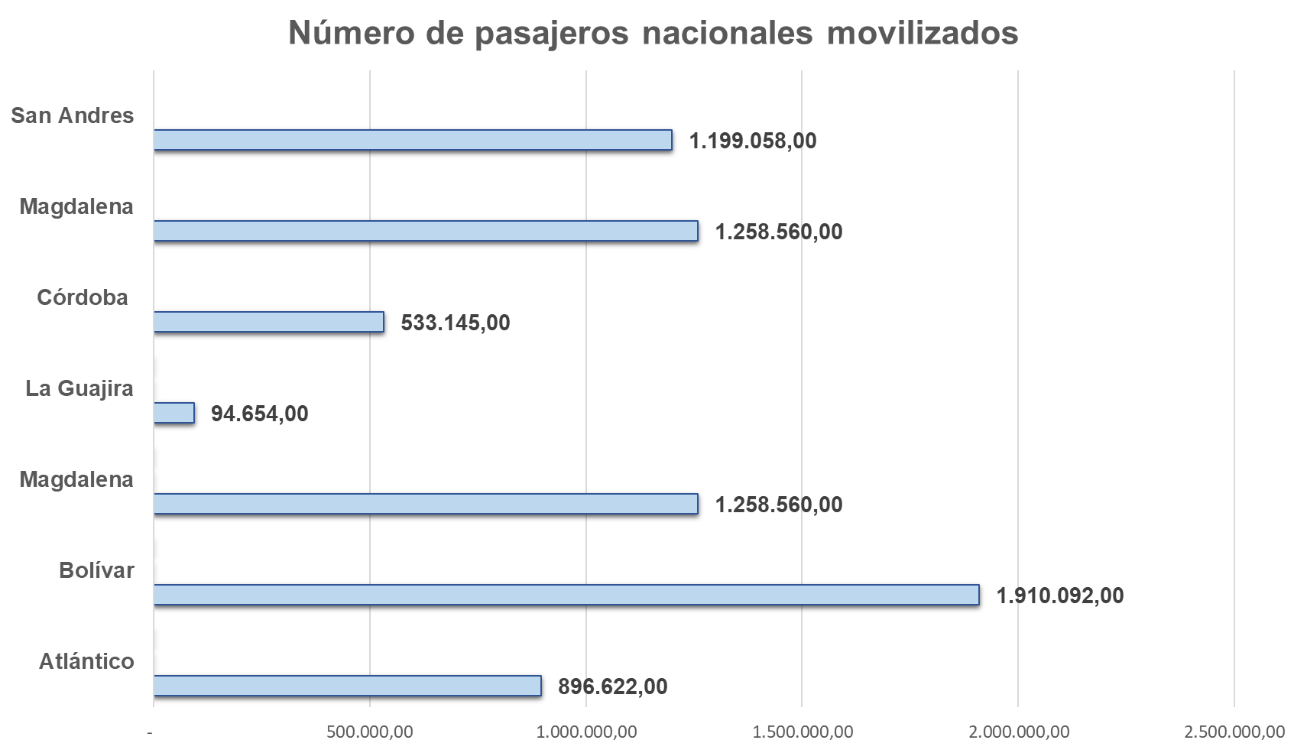
Fuente: Mintic - La República (2022)

Al finalizar el primer semestre del año 2022, 3,9 millones de personas registraron visita a las ciudades de Barranquilla, Cartagena, Santa Marta, Valledupar, Riohacha y Montería (Anato) lo cual representó un aumento de 92% respecto al mismo periodo de 2021 y del 31% frente al primer semestre de 2019, antes de la crisis sanitaria ocasionada en razón del COVID -19 , dejando en evidencia, la capacidad de resiliencia del sector turístico de la Región Caribe y su gran potencial para seguir aportando económicamente al del resto del país. (La república S.A.S., 2022)

En cuanto a los visitantes internos de origen caribe, para el año 2019 se tiene que 174,6 mil personas realizaron excursionismo, esto corresponde a la población de 10 años y mayores que viajaron dentro del país y no pernoctó, seguidamente, 221,7 mil personas realizaron turismo interno, el cual corresponde a la población de 10 años y mayores que viajaron dentro del país y pernoctó al menos una noche. Por el contrario, durante el año 2022, tan solo 85 mil personas realizaron excursionismo y 130 mil turismo interno. (Min. CIT, 2023).

Con respecto a los gastos de transporte, el promedio diario fue de 20.000 pesos colombianos, tal como se evidencia a continuación:

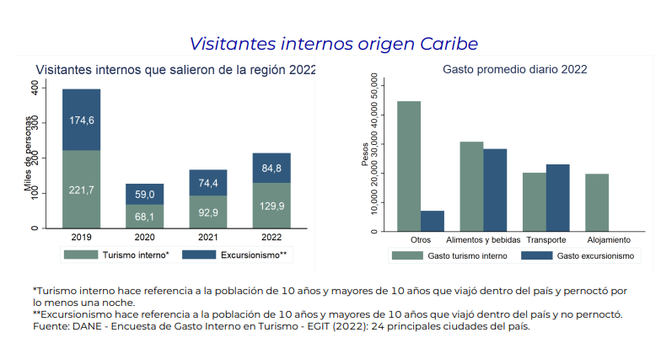
Fuente: Mintic (2023)

Por su parte, la Región Caribe recibió 365 mil visitantes internos en 2022. Esta es una cifra inferior a los mas de 517 mil visitantes internos que se recibieron antes de la pandemia en 2019, mostrando la ausencia de la reactivación económica. La mayoría de los turistas llegaron desde Bogotá D.C. y Medellín y la mayoría de los excursionistas lo hicieron desde Cartagena, Santa Marta y Sincelejo.
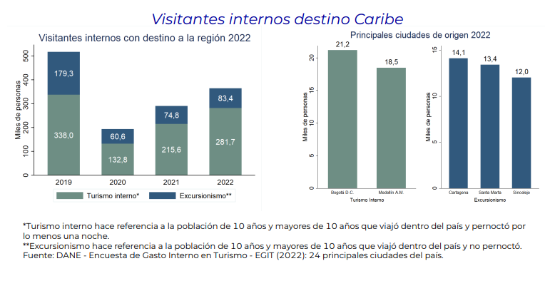

1.2. Influencia del costo del peaje en el turismo.

Los peajes consisten en un aporte económico que hacen los conductores, usuarios de una vía, al momento de transitarla, vía que en muchos casos ha sido concesionada por el gobierno a un ente privado y que permite desarrollar vías modernas, seguras y en óptimas condiciones. (ANI)
Los peajes se clasifican de la siguiente manera:

Según el tipo de recaudo: Consiste en el tipo de tecnología que se utiliza para efectuar el recaudo, el cual puede ser automático o electrónico, el cual está compuesto por sensores instalados en las estaciones y en los vehículos la instalación de tarjetas que son leídas por los sensores descontando la tarifa de manera inmediata; también, existe el semiautomático, por medio del cual el usuario interactúa con una máquina instalada, y por último, el tipo de recaudo manual es el más conocido y común en nuestro país, el cual consta de una caseta y una persona quien lleva a cabo el cobro de la tarifa.
Según la categoría del sistema de cobro: Corresponde a las condiciones de la operación que se clasifican en sistema abierto, en el cual las casetas se encuentran en la vía principal, en estas no hay control de acceso o salida; sistema cerrado, en él se cobra de acuerdo con los tramos que se utilizan y a diferencia del primer sistema, si tiene control de entrada y salida; el sistema mixto, se utiliza en vía que no se puede utilizar un sistema abierto y es la combinación en cualquier forma del sistema abierto y el cerrado, el sistema anual, que es el monto que los usuarios pagan cada año y para ello hacen uso de unas pegatinas en los parabrisas y para finalizar, el peaje sombra, que es el método de pago que realiza la administración a la entidad empresarial por el número de vehículos que circulan por la vía.
Según la tarifa La clasificación se dio por medio de las Resoluciones 6124 del 2010 y la 228 del 2013 emitidas por el Ministerio de Transporte y la ANI, en ellas quedan fijadas las tarifas que pueden ser cobradas en las estaciones de peajes en manos del INVIAS. (Paternina 2017).

Las clasificaciones de los tipos de vehículos se presentan en 5 rangos de la siguiente manera:
Categoría | Tipo de Vehículo
I | Automóviles, camperos y camionetas.
II | Buses
III | Camiones pequeños de 2 ejes
IV | Camiones grandes de 2 ejes
V | Camiones de 3 y 4 ejes
VI | Camiones de 5 ejes
VII | Camiones de 6 ejes o más
Fuente: Mintransporte

De acuerdo con la Resolución No. 0000228 del 1o de febrero de 20135, emitida por el Ministerio de Transporte, “Por la cual se fijan las tarifas de peaje para las estaciones a cargo del Instituto Nacional de Vías - INVIAS y se dictan otras disposiciones", por medio de la cual se fija la siguiente clasificación de tarifas homogéneas para las estaciones que se clasifiquen dentro de cada una de tales categorías:

“1. Estaciones Tipo A Verde: Con una longitud menor o igual a cuarenta (40) kilómetros del sector de cobertura.
2. Estaciones Tipo B Azul: Con una longitud mayor a cuarenta (40) kilómetros y menor o igual a ochenta (80) kilómetros del sector de cobertura.
3. Estaciones Tipo C Rojo: Con una longitud mayor a ochenta (80) kilómetros del sector de cobertura.”

A continuación, se presenta cuadro con la ubicación y valor de los peajes de los diferentes departamentos de la Región Caribe, categoría I:

VALOR DE PEAJES DE LOS DEPARTAMENTOS DE LA REGIÓN CARIBE
ATLANTICO
MUNICIPIO | CONCESIÓN | VALOR CATEGORÍA I
Galapa | Autopistas del Sol | $11.900(T.D)
Galapa | Concesión Costera | $8.300(T.D)
Juan Mina | Concesión Costera | $8.300(T.D)
Papiros | Concesión Costera | $2.400(T.D)
Puerto Colombia | Concesión Costera | $17.200
Sabanagrande | Autopistas del Sol | $11.900
Corredor Portuario | INCO | $10.500

BOLÍVAR
MUNICIPIO | CONCESIÓN | VALOR
Bayunca | Autopistas del Sol | $11.200
Calamar | Concesión vial montes de maría | $16.300
Corralito de piedra | Concesión vial Cartagena | $3.200
La heroica | Concesión vial Cartagena | $0
Manga | Concesión vial Cartagena | Desmontado
Ceballos | Concesión vial Cartagena | Desmontado
El Carmen | Concesión vial montes de maría | $11.100
Gambote | Autopista del sol | $11.200
Marahuaco | Concesion costera | $16.100
Pasacaballos | Autopista del sol s.a | $11.400
Turbaco | Autopista del sol s.a | $5.100(T.D)

CESAR

MUNICIPIO | CONCESIÓN | VALOR
El copey | yuma concesionario | $10.100
Gamarra | INVIAS | Desmontado
La loma | yuma concesionario | $10.400
Morrison | INVIAS | $12.300
Pailitas | INVIAS | $12.300
Rincón hondo | INVIAS | $12.200
San diego | INVIAS | $6.200
Valencia | yuma concesionario | $10.400
Platanal | INVIAS | $10.000
CÓRDOBA
MUNICIPIO | CONCESIÓN | VALOR
Carimagua | Invias | $15.200
Los garzones I | Ap de la sabana | $6.000
Los garzones II | ap de los garzones | $6.000
La apartada | Concesiones ruta del mar | $16.100
Los cedros | Concesiones ruta del mar | $16.100
Mata de caña | Concesiones ruta del mar | $15.800
El purgatorio | Concesiones ruta del mar | $16.100
Los manguitos | Concesiones ruta del mar | $16.100
San Carlos | Concesiones ruta del mar | $15.800
GUAJIRA
MUNICIPIO | CONCESIÓN | VALOR
Alto pino | Concesión Santa marta-paraguachon | $12.300
El ebanal | Concesión Santa marta-paraguachon | $12.300
Paraguachon | Concesión Santa marta-paraguachon | $12.300
San juan | INVIAS | $9.400
Uribia | INVIAS | $3.500 (T.D)

MAGDALENA
MUNICIPIO | CONCESIÓN | VALOR
Puente Laureano Gómez | Concesión Ciénaga Barranquilla | $15.600
Tasajera | Concesión Ciénaga Barranquilla | $15.600
Neguanje | Concesión Santa Marta- paraguachón | $12.300
Puente plato | Yuma concesionaria | $11.700
El difícil | Yuma concesionaria | $11.700
Tucurinca | Yuma concesionaria | $10.900
Reten 1 | Improcos | $8.700 (T.D)
Reten 2 | Improcos | $8.700
SUCRE
MUNICIPIO | CONCESIÓN | VALOR
Las caimaneras | Concesión ruta al mar | $15.800 (T.D)
La esperanza | app de la sabana | $10.600
Las flores | app de la sabana | $6.000
San Onofre  Fuente: Peajes Colombia - INVIAS | Concesión ruta al mar | $16.100

Con la disminución del valor de las tarifas de peajes para vehículos categoría I los domingos y festivos, en los municipios que se encuentran ubicados en lugares estratégicos para el turismo de la Región Caribe, se pretende aumentar el flujo de turistas en las zonas, contribuyendo a los sectores hoteleros, comerciantes, restaurantes, entre otros, que conforman la oferta turística de la región.
En ese sentido, mediante la Resolución Número 20213040030335 de 19 -07 -2021, se establecieron tarifas diferenciales, cambiando la tarifa de $13.000 pesos a $700 pesos (año 2021 No incluye FOSEVI) en la estación de peaje denominada la Caimanera del proyecto de Asociación Público Privada de Iniciativa Privada para la conexión de los departamentos de Antioquia, Córdoba, Sucre y Bolívar, en la cual se disminuyeron los valores en los findes de semana, de viernes 12 pm a Domingo 0:00 y lunes festivo hasta las 00:00, en categoría 1E y 2E. Esta medida, obtuvo un resultado positivo por parte de la comunidad, los gremios, empresarios y hoteleros, los cuales celebran el aumento de los visitantes luego de la implementación de esta tarifa, la cual busca extenderse de manera similar, mediante la implementación de este proyecto de ley en la Región Caribe, generando un mayor impacto en el turismo regional.
Según datos de INVIAS y la ANI, a diciembre de 2023 en las vías de Colombia se logró la recaudación de $ 5 billones (estimado anual) de pesos en los 148 peajes del país. Según la cartera, los puntos concesionados por la Agencia Nacional de Infraestructura (ANI) lograron un recaudo de $4 billones; hay otro tipo de peajes en las carreteras que están a cargo de la nación, y que bajo la administración del Invias lograron el recaudo de $1 billón de pesos a lo largo del 2023. (INVIAS y ANI).
Por otra parte, las cifras indican que de 2014 hasta 2023, la ANI recaudó en peajes más de $30 billones de pesos y que el Invías recaudó, desde 1994, más de $11 billones de pesos. Es decir, a través de peajes, se han recaudado más de $41 billones en Colombia, una cifra a la que le faltan muchos ceros porque no incluyen los peajes administrados por los departamentos. (El Espectador, 2021)
De acuerdo con datos de la Agencia Nacional de Infraestructura (ANI) y el Instituto Nacional de Vías (Invías), en el país hay cerca de 177 peajes de los cuales 119 son manejados por la ANI y 29 por INVIAS, el resto son de administración departamental, distrital o municipal.
De los 177 peajes que hay en toda Colombia, solo en la Región Caribe se concentran 56 (32%) lo que representa casi un tercio de todo el país.
La siguiente tabla representa las principales zonas turísticas del Caribe Colombiano:
DEPARTAMENTO | MUNICIPIO - ZONA TURÍSTICA | PEAJE/VALOR | CONCESIÓN
Atlántico | Usiacurí | Peaje Galapa/$11.900 | Concesión Costera
Atlántico | Puerto Colombia | Peaje Papiros/$2.400 | Concesión Costera
Atlántico | Santa Verónica | Peaje Puerto Colombia/$17.200 | Concesión Costera
Bolívar | Islas del Rosario  Santa Catalina  Barú | Peaje Bayunca/$11.200 | Autopista del Sol
Cesar | Valledupar | Peaje Valencia/$10.400 | Yuma Concesionario
Córdoba | Arboletes | Peaje los cedros/$16.100 | Concesión Vía del Mar
Córdoba | San Antero | Peaje Matecaña/$15.800 | Concesión Ruta del Mar
Córdoba | Planeta rica | Peaje el purgatorio/$16.100 | Concesión Ruta del Mar
La Guajira | Riohacha  Palomino | Peaje el ebanal/$12.300 | Concesión Santa Marta Paraguachón
La Guajira | Cabo de la Vela  Manaure | Peaje Alto Pino/$12.300 | Concesión Santa Marta Paraguachón
Magdalena | Parque Natural el Tayrona  Ciudad perdida  Minca  Taganga | Peaje Neguanje/$12.300 | Concesión Santa Marta Paraguachón
Sucre | San Onofre  Sucre | Peaje la esperanza/$10.600 | Concesión Ruta al Mar
Como se puede observar en la anterior ilustración, los peajes de la Región Caribe la gran mayoría supera los once mil pesos ($11.000), sin tener en cuenta el incremento a 2024, este elevado costo sumado a los altos precios de la gasolina y a las altas tasas de inflación, que impacta el bolsillo de todos los colombianos, mermando así y dejando en segundo plano o tal vez tercero, los ratos de esparcimiento y la oportunidad de viajar por los diferentes Municipios de nuestra Región.
El motivo de la presente iniciativa es precisamente poder entregar un poco de calidad de vida y de tiempo en familia, creando un incentivo que aliviane el bolsillo y a la vez logre incentivar un sector que está en plena desventaja en un país que nos brinda una oferta turística basada en la tradición y la conservación de sus paisajes y tradiciones.

- ANTECEDENTES LEGISLATIVOS

Se han presentado diversas iniciativas, con objetos similares al presente proyecto de ley tales como:

- El Proyecto de Ley 602 de 2021 Cámara “Por medio del cual se modifican la ley 105 de 1993 y la ley 1508 de 2012; y se reestructura la política tarifaria de los peajes en la infraestructura de transporte, este proyecto tiene como objetivo la creación de lineamientos para la fijación de tarifas, incrementos anuales y distancias mínimas correspondientes a los peajes en la infraestructura de transporte a cargo de la Nación y de las entidades territoriales, este proyecto fue radicado el 26 de abril de 2021 en la Secretaría General de la Cámara, por los honorables representantes Fabián Díaz Plata, Rodrigo Rojas Lara, León Fredy Muñoz, Mauricio

Andrés Toro, Carlos Eduardo Acosta, Edwin Fabian Orduz, John Jairo Roldán Avendaño, José Pizarro Rodríguez, Karina Rojano; y los Honorables Senadores Jorge Eliecer Guevara, Aida Avella Esquivel y Griselda Lobo Silva. Posteriormente, por designación de la Mesa Directiva de la Honorable Comisión Sexta Constitucional de la Cámara se nombraron como ponentes para el estudio de esa iniciativa legislativa a los H.R. Rodrigo Rojas coordinador ponente, León Fredy Muñoz y Aquileo Medina quienes presentaron ponencia positiva publicada en 24 de mayo de 2021.

El proyecto de Ley fue aprobado por la Comisión Sexta de la Cámara de Representantes el día 15 de junio de 2021, con el compromiso de adelantar audiencias públicas para poder escuchar a los sectores involucrados.

Seguidamente, se nombró una subcomisión integrada por los H.R. Rodrigo Rojas, Aquileo Medina, León Fredy Muñoz, Emeterio Montes, Milton Angulo, Monica Raigoza, Martha Villalba y Esteban Quintero designada para revisar el contenido y alcance del texto propuesto para segundo debate, para unificar criterios sobre la materia y posteriormente rendir un informe a la comisión.

El informe de ponencia para segundo debate del presente proyecto de ley fue socializado el 21 de diciembre de 2021 entre los honorables Representantes integrantes de la subcomisión creada para revisar el texto propuesto.

Actualmente el proyecto se encuentra archivado por tránsito de legislatura.
- Se radicó el Proyecto de Ley Número 188 de 2022 cámara, “Por medio del cual se exonera a todas las personas con discapacidad del pago del 100% de tasas y tarifas de peajes por todas las carreteras y autopistas de Colombia, modificando y adicionando artículos de la Ley 105 de 1993 y se dictan otras disposiciones”, iniciativa de los honorables Senadores Sandra Ramírez Lobo, Imelda Daza Cotes, Omar de Jesús Restrepo Correa, Julián Gallo Cubillos, Pablo Catatumbo Torres Victoria y los honorables Representantes Carlos Alberto Carreño Marín, Luis Alberto Albán Urbano, Jairo Reinaldo Cala Suarez, German Gómez López y Pedro Baracutao García Ospina; radicado en la Secretaría General de la Cámara de Representantes el 7 de Septiembre de 2022, la misma se remitió a la Comisión Sexta Constitucional Permanente de la Cámara de Representantes y se designó como Coordinador Ponente el honorable Representante Pedro Baracutao García Ospina y como ponente al honorable Representante Daniel Carvalho, el presente proyecto se encuentra en trámite en la comisión sexta o de transporte y comunicaciones.

- Proyecto de Ley 030 de 2022 Cámara “Por medio del cual se modifica el artículo 21 de la ley 105 de 1992”, iniciativa presentada por el honorable representante Juan Carlos Wills Ospina, la cual tiene como objetivo tener en cuenta el estado de la infraestructura vial y el porcentaje habilitado para uso de la infraestructura vial, como factores para la tarifa, el presente proyecto se encuentra en trámite en la comisión sexta o de transporte y comunicaciones.

- Proyecto de Ley 096 de 2020 Cámara, “´Por medio del cual se dictan medidas en relación con los peajes”, proyecto de ley presentado por el Honorable representante Fabian Diaz Plata, la cual tiene por objeto diseñar una regulación mínima para la reestructuración en término de tarifas e infraestructura de los diferentes peajes de concesiones privadas, públicas o mixtas de las carreteras nacionales, generando consigo las disposiciones necesarias para evitar abusos en materia de cobro y frecuencia de cobro para los usuarios de las vías primarias y secundarias del país, actualmente, el proyecto se encuentra archivado.

- Resolución de 29 de junio de 2021 por el cual se establecen tarifas diferenciales de peaje denominado las caimaneras del proyecto de asociación público privada de iniciativa privada para la conexión de los departamentos de Antioquia, córdoba, sucre y Bolívar, y se dictan otras disposiciones. Conforme a las funciones y competencias de la Agencia Nacional de Infraestructura de conformidad con el Decreto 4165 de 2011 como entidad del sector descentralizado de la Rama Ejecutiva del Orden Nacional, con personería jurídica y autonomía administrativa, financiera y técnica, que tiene por objeto planear, coordinar, estructurar, contratar, ejecutar, administrar y evaluar proyectos de concesiones y otras formas de Asociación Público Privada (APP), para el diseño, construcción, mantenimiento, operación, administración y/o explotación de la infraestructura pública de transporte en todos sus modos y de los servicios conexos o relacionados, y en atención a su conocimiento y análisis técnicos, reuniones de socialización, concertación y acuerdos con usuarios y comunidades, llevados a cabo en virtud de sus competencias funcionales, ha propuesto la expedición del presente acto administrativo. Que mediante memorando con número de radicado 20211410076443 del 30 de junio de 2021, la Oficina de Regulación Económica del Ministerio de Transporte en cumplimiento de lo establecido en el numeral 9.8. del artículo 9 del Decreto 087 de 2011 analizó y viabilizó el otorgamiento de tarifas diferenciales para las categorías 1 y 2 en la estación de peaje la Caimanera, para los vehículos particulares y buses que transiten Que mediante memorando con número de radicado 20211410076443 del 30 de junio de 2021, la Oficina de Regulación Económica del Ministerio de Transporte en cumplimiento de lo establecido en el numeral 9.8. del artículo 9 del Decreto 087 de 2011 analizó y viabilizó el otorgamiento de tarifas diferenciales para las categorías 1 y 2 en la estación de peaje la Caimanera, para los vehículos particulares y buses que transitan los días viernes desde las 12.00 pm hasta las 00:00 horas del día Domingo o Lunes Festivos en el corredor Coveñas-Tolú.

Decreto 4165 de 2011 Por el cual se cambia la naturaleza jurídica, cambia de denominación y se fijan otras disposiciones del Instituto Nacional de Concesiones (INCO). Que con el fin de lograr mayor eficiencia y eficacia en la administración de la infraestructura del país, así como fortalecer la vinculación de capital privado a los proyectos asociados con la infraestructura del sector transporte y el desarrollo de las asociaciones público privadas, y hacer coherente la organización y funcionamiento de la administración de los proyectos de infraestructura es necesario cambiar la naturaleza jurídica del Instituto Nacional de Concesiones (INCO) para adaptarla a las condiciones del mercado y otorgarle la estructura acorde con las actuales necesidades y potencialidades del país. Que en el literal e) del artículo 18 de la Ley 1444 de 2011 se confieren facultades extraordinarias al Presidente de la República para cambiar la naturaleza jurídica de los establecimientos públicos y otras entidades u organismos de la rama ejecutiva del orden nacional, facultad que se ejerce parcialmente para el Instituto Nacional de Concesiones.

- Decreto 087 de 2011. Por el cual se modifica la estructura del Ministerio de Transporte, y se determinan las funciones de sus dependencias: el presente proyecto surgió de la necesidad de integrar óptimamente los procesos misionales de infraestructura, y de transporte y tránsito, en lo que se refiere a su articulación con el alto nivel de dirección del Ministerio; Que para el logro de una adecuada articulación en la alta dirección del Ministerio de Transporte de los mencionados procesos misionales. se hace necesario modificar la estructura actual y organizar el Despacho del Viceministro de Infraestructura y el Despacho del Viceministro de Transporte; la creación de los Despachos de Viceministro se potenciarán los procesos de planificación, normativos, de evaluación y seguimiento y de coordinación sectorial relativos a infraestructura y transporte, a cargo del Ministerio de Transporte; con la especialización temática de los dos Despachos de Viceministro, se contribuye a organizar en mejor forma las funciones de organismo rector del Ministerio de Transporte, dando un apoyo efectivo al Despacho del Ministro y al ejercicio de la alta dirección y coordinación sectorial en cabeza del Ministerio de Transporte.

- MARCO JURÍDICO

Derecho Internacional
“En la mayoría de países de Latinoamérica encontramos que sus vías están concesionadas, razón por la cual se elevan los valores de los peajes. Al comparar el valor de un peaje entre los países latinoamericanos y las principales naciones alrededor del mundo, salta a la vista que no hay un común denominador o una ‘regla de oro’ en la tarificación del precio de este rubro. Sin embargo, para conocer cuáles son los peajes más costosos en la región y cómo funciona este sistema de cobros en cada uno de los territorios posterior al incremento de 3,8% en los 48 peajes que administra el Instituto Nacional de Vías (Invías) en Colombia.
Luego de consultar las tarifas en los Ministerios de Transporte o el equivalente de esa entidad en México y en cada uno de los principales países de Sudamérica se concluyó que los peajes más caros de la región se encuentran en Chile, (US$6,07) Colombia (US$4,97) y México (US$4,49), correspondiendo a Colombia al promedio del costo total de uno de los recorridos más populares de ese país, Ciudad de México - Acapulco (Ver gráfico).” (La Republica 2020)
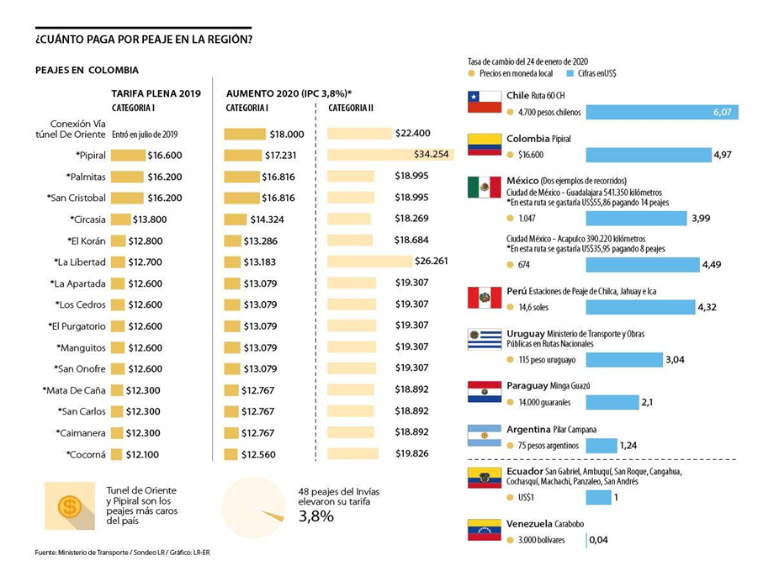

A pesar de que Chile lidera en el ranking con el peaje más costoso de Latinoamérica para automóviles, este país cuenta con peajes que cobran desde US$0,77.
Ahora según el Diario Financiero, “a diferencia de años anteriores, cuando, por ejemplo, las tarifas correspondientes a 2019 tuvieron un alza promedio de 6,4%, las tarifas 2020 se ajustaron de acuerdo al acumulado de un año de inflación, es decir, 2,8%”.
Hay que resaltar que este país vecino, al igual que Colombia y otras naciones como Brasil, Argentina y Perú tienen la mayor parte de sus vías en concesión, por lo que muchos de los ajustes no los determina el gobierno nacional con base en la inflación, sino que se toma en cuenta los costos de operación, las inversiones realizadas o los modelos financieros que se adoptaron para llevar a cabo las construcciones, entre otras.
Colombia se ubicó en el segundo puesto de la lista por el costo que alcanzó el peaje de Pipiral (US$4,97). Aunque esta es el peaje más costoso hasta el momento en el territorio nacional, se espera que en lo que falta del mes o al inicio del siguiente todas las concesiones viales definan, junto a la Agencia Nacional de Infraestructura (ANI), cuáles serán las tarifas de 2023.
Retomando el análisis, el tercer territorio con los peajes más costosos es México. Este país se ubicó allí por el promedio del costo de cada estación. Según un cálculo, los valores de las casetas por trayecto oscilan entre US$4 y US$5.
A pesar de que México es el tercer país en el listado, los viajeros podrán encontrar peajes gratis durante los recorridos. Por ejemplo, en el trayecto entre Ciudad de México y Acapulco hay ocho peajes, de las cuales dos no registran costo al momento de planear un viaje en la página de la Secretaría de Comunicaciones y Transporte de México hacer, siempre y cuando, planifiquen el viaje con anticipación y elijan las rutas en donde se encuentren peajes de cero pesos o donde no los haya.
Cerrando el top cinco de los países de la región con los peajes más costosos están Perú (US$4,32) y Uruguay (US$2,04), este último cuenta con la reciente alza que llevó a cabo el gobierno en diciembre de 2019. La tarifa más baja está en Venezuela.
Teniendo en cuenta este panorama, José Stalin Rojas, director del Observatorio de logística y movilidad de la Universidad Nacional, explicó que la razón de que Colombia se destaque en esta lista es porque “algunos tramos están construidos por asociaciones público-privadas, entonces los costos que se fijan sirven para reunir recursos para el mantenimiento de vías. Sin embargo, el alto costo que pagan los conductores no está reflejado en el servicio prestado sobre las vías. Además, hay peajes frecuentes en zonas”. (La República, 2023)
Leyes
Ley 80 de 1993 “Estatuto General de Contratación de la Administración Pública”
Ley 105 de 1993, por medio de la cual se dictan disposiciones básicas sobre el transporte, se redistribuyen competencias y recursos entre la Nación y las Entidades Territoriales, se reglamenta la planeación en el sector transporte y se dictan otras disposiciones.
Ley 1508 de 2012 Por la cual se establece el régimen jurídico de las Asociaciones Público Privadas.
Ley 1682 de 2013 Por la cual se adoptan medidas y disposiciones para los proyectos de infraestructura de transporte.
Decretos
Decreto Nacional 105 de 1993 Por la cual se dictan disposiciones básicas sobre el transporte, se redistribuyen competencias y recursos entre la Nación y las Entidades Territoriales, se reglamenta la planeación en el sector transporte y se dictan otras disposiciones. El presente proyecto crea la integración del sector y del sistema nacional de transporte, principios rectores del transporte, principios del transporte público, establece la regulación del transporte y el tránsito, señala las sanciones, define perímetros del transporte y tránsito por carretera en el territorio colombiano, define la infraestructura del transporte, especificaciones de la red nacional de carreteras, determina las funciones y responsabilidades sobre la infraestructura de transporte, tramite para obras por concesión, entre otras.
Decreto Nacional 2263 de 1995. "Por el cual se reglamenta la Ley 105 de 1993 y se modifica el Decreto 105 de 1995". El presente proyecto busca que el incremento porcentual previsto para los costos del transporte urbano y/o metropolitano, incluyendo el del costo de recuperación de capital, para cada año calendario no puede ser, en ningún caso, superior a la meta de inflación definida y difundida por la Junta Directiva del Banco de la República.
Decreto Nacional 1916 de 1994 “por el cual se reglamenta parcialmente la Ley 105 de 1993. El presente proyecto tiene como objeto reglamentar el inciso 2 del artículo 6 de la Ley 105 de 1993 en el entendido que son los alcaldes metropolitanos, distritales y municipales, las autoridades competentes y quienes adoptarán la decisión correspondiente Para la determinación de las necesidades de acuerdo con los estudios técnicos del caso.
Decreto 4165 de 2011 Por el cual se cambia la naturaleza jurídica, cambia de denominación y se fijan otras disposiciones del Instituto Nacional de Concesiones (INCO). Con el fin de lograr mayor eficiencia y eficacia en la administración de la infraestructura del país, así como fortalecer la vinculación de capital privado a los proyectos asociados con la infraestructura del sector transporte y el desarrollo de las asociaciones público privadas, y hacer coherente la organización y funcionamiento de la administración de los proyectos de infraestructura es necesario cambiar la naturaleza jurídica del Instituto Nacional de Concesiones (INCO) para adaptarla a las condiciones del mercado y otorgarle la estructura acorde con las actuales necesidades y potencialidades del país. Que en el literal e) del artículo 18 de la Ley 1444 de 2011 se confieren facultades extraordinarias al Presidente de la República para cambiar la naturaleza jurídica de los establecimientos públicos y otras entidades u organismos de la rama ejecutiva del orden nacional, facultad que se ejerce parcialmente para el Instituto Nacional de Concesiones.
Decreto 087 de 2011. Por el cual se modifica la estructura del Ministerio de Transporte, y se determinan las funciones de sus dependencias: el presente proyecto surgió de la necesidad de integrar óptimamente los procesos misionales de infraestructura, y de transporte y tránsito, en lo que se refiere a su articulación con el alto nivel de dirección del Ministerio; Que para el logro de una adecuada articulación en la alta dirección del Ministerio de Transporte de los mencionados procesos misionales. se hace necesario modificar la estructura actual y organizar el Despacho del Viceministro de Infraestructura y el Despacho del Viceministro de Transporte; la creación de los Despachos de Viceministro se potenciarán los procesos de planificación, normativos, de evaluación y seguimiento y de coordinación sectorial relativos a infraestructura y transporte, a cargo del Ministerio de Transporte; con la especialización temática de los dos Despachos de Viceministro, se contribuye a organizar en mejor forma las funciones de organismo rector del Ministerio de Transporte, dando un apoyo efectivo al Despacho del Ministro y al ejercicio de la alta dirección y coordinación sectorial en cabeza del Ministerio de Transporte.
Jurisprudencia
El Consejo de Estado mediante Sentencia 6345 de 2001 sentó un precedente jurisprudencial en lo que hoy nos ocupa y es la autonomía de los peajes en Colombia, afirma que:
“La potestad impositiva de los entes territoriales no es ilimitada. En un Estado Social de Derecho organizado como Estado Unitario, ese tipo de facultades "sin limitación alguna", contrarían y desvirtúan los principios fundamentales del modelo de organización política que adoptó el Constituyente de 1991, en el cual el equilibrio en el ejercicio del poder se logra a través del control que ejercen unos respecto de otros, y de la colaboración que éstos se brinden mutuamente, para impedir el desbordamiento en el cumplimiento de las funciones asignadas a cada uno de ellos, la concentración de las mismas, y, principalmente, las consecuencias indeseables del manejo aislado, errático y desarticulado de asuntos que simultáneamente son de incumbencia nacional y local. No en vano el artículo 1º. de la Constitución Política dispuso que el Estado Colombiano "... es un Estado Social de Derecho, organizado en forma de República unitaria, descentralizada, con autonomía de sus entidades territoriales, democrática, participativa y pluralista...". Y el inciso final del artículo 113 C.P. preceptúa que «los diferentes órganos del Estado tienen funciones separadas pero colaboran armónicamente para la realización de sus fines». A ello se agrega el mandato del inciso segundo del artículo 288 C.P. a cuyo tenor «Las competencias atribuidas a los distintos niveles territoriales serán ejercidas conforme a los principios de coordinación, concurrencia y subsidiariedad en los términos que establezca la ley”.
Seguidamente, como lo señaló la Corte en la sentencia C-508 de 2006, “el "peaje" consiste en la tasa o retribución que el usuario de una vía pública paga por su utilización, con el fin de garantizar la existencia y el adecuado mantenimiento, operación y desarrollo de una infraestructura vial que haga posible y eficiente el transporte terrestre”. De esta manera, es claro que el peaje es uno de los mecanismos establecidos en la ley para asegurar los recursos con que contará la administración pública, para financiar la construcción, operación y conservación de la infraestructura pública de transporte.
En cuanto al recaudo de dicha tasa, la sentencia mencionada indicó que “En cualquier circunstancia la obligación del pago del peaje, la fijación de su monto y la exoneración de su pago, bien sea que el Estado asuma directamente la responsabilidad de la construcción y mantenimiento de las obras, o que la haga a través de la celebración de contratos de concesión, es materia que corresponde regular única y exclusivamente al Legislador.”
De esta manera, se debe precisar que los lineamientos de la tasa que se cobra por el peaje deben estar definidos en la norma por el Legislador. Sin embargo, la operación del recaudo de los recursos provenientes de peajes por parte de privados, está enmarcada bajo estipulaciones de un contrato que se celebra entre la administración pública y un particular para ese efecto, es decir, una situación jurídica es la creación de la tasa de peaje, y otra situación es la actividad que se requiera desarrollar para el recaudo del peaje.
De esta manera, los artículos 21 y 22 señalan los principios para la fijación y cobro de tasas, tarifas y peajes. Posteriormente, la Ley 787 de 2002 establece la fijación del cobro de peajes correspondientes al uso de la infraestructura nacional de transporte, teniendo en cuenta que los ingresos percibidos deben garantizar la operación y mantenimiento de la infraestructura de transporte. Asimismo, se señaló que las tasas de peajes serán diferenciales. De igual forma, dicha ley modificó lo dispuesto en el literal b) de la disposición demandada, con el fin de ampliar las excepciones para el cobro de peaje.
Así las cosas, la jurisprudencia constitucional ha considerado que las labores públicas encomendadas a ciertos agentes, a partir de sus posibilidades de proporcionar una colaboración eficaz en el recaudo, encuentran fundamento en varios mandatos constitucionales. De modo principal, el deber de contribuir al financiamiento de los gastos e inversiones del Estado dentro de los conceptos de equidad y justicia comporta no solamente la obligación de cumplir las obligaciones tributarias. Abarca también la asunción de responsabilidades tendientes al buen funcionamiento del sistema fiscal (art. 95.9 de la Carta). La Corte también ha considerado que tales cargas se fundan en los principios de solidaridad (art. 1° de la Constitución) y de eficiencia tributaria (art. 363 superior)
En esta misma sentencia la corte deja por sentado que: El recaudo de peajes por parte de particulares se da en el marco jurídico de un contrato que se celebra entre un particular y la administración. Como se señaló, en la ejecución del recaudo no le es dado al particular suplantar al Legislador, o a la autoridad administrativa.
Resalta la Corte que no se debe perder de vista que el Legislador creó los peajes como un mecanismo para asegurar los recursos para la construcción, operación y conservación de la infraestructura de transporte. Como se señaló, la obligación del pago del peaje, la fijación de su monto y la exoneración de su pago, bien sea que el Estado asuma directamente la responsabilidad de la construcción y mantenimiento de las obras, o que la haga a través de la celebración de contratos de concesión, es materia que corresponde regular única y exclusivamente al Legislador.
En este sentido, se debe precisar que la actividad de recaudo no se realiza en virtud de una delegación del Legislador al privado, sino que por el contrario dicho recaudo se realiza exclusivamente bajo estipulaciones de un contrato que se celebra entre la administración y un particular.
Principio de equidad tributaria:
La sentencia C -057 de 2021, estableció lo siguiente:
El principio de equidad es de naturaleza estructural, esto es, se predica del sistema tributario y no de un tributo en particular, de tal manera que el sistema tributario debe ser equitativo en su integridad. Así lo reconoció la Corte en la sentencia C-606 de 2019, y lo ha venido sosteniendo de forma pacífica desde mediados de los años noventa. La sistematicidad también se predica en relación con la tarifa del tributo. En esa línea, la Corte ha dicho que el principio de equidad no se predica de los contribuyentes individualmente considerados, se insiste, sino del sistema impositivo en su conjunto, lo que supone que, al verificar la posible infracción al principio de equidad por cuenta de un tributo o la configuración particular de alguno de sus elementos, es necesario tener en cuenta los beneficios tributarios que el ordenamiento jurídico reconoce a los contribuyentes frente a los que se alega el quebrantamiento del principio de equidad en materia tributaria.

Contenido del proyecto de ley
Norma vigente | Modificación de la ley
Artículo nuevo | ARTÍCULO 1. Objeto. La presente ley tiene como objeto establecer una tarifa diferencial en las estaciones de peajes, para los vehículos categoría 1 los días domingos y festivos, con la finalidad de incentivar el turismo y favorecer a las poblaciones aledañas de los departamentos de ATLÁNTICO, MAGDALENA, BOLÍVAR, CÓRDOBA, SUCRE, CESAR Y GUAJIRA.
Artículo 21 de la Ley 105 de 1993: Tasas, tarifas y peajes en la infraestructura de transporte a cargo de la Nación:  Para la construcción y conservación de la infraestructura de transporte a cargo de la Nación, esta contará con los recursos que se apropien en el Presupuesto Nacional y además cobrará el uso de las obras de infraestructura de transporte a los usuarios, buscando garantizar su adecuado mantenimiento, operación y desarrollo.  Para estos efectos, la Nación establecerá peajes, tarifas y tasas sobre el uso de la infraestructura nacional de transporte y los recursos provenientes de su cobro se usarán exclusivamente para ese modo de transporte.  Todos los servicios que la Nación o sus entidades descentralizadas presten a los usuarios accesoriamente a la utilización de la infraestructura Nacional de Transporte, estarán sujetos al cobro de tasas o tarifas.  Para la fijación y cobro de tasas, tarifas y peajes, se observarán los siguientes principios:  a) Los ingresos provenientes de la utilización de la infraestructura de transporte, deberán garantizar su adecuado mantenimiento, operación y desarrollo;  b) Deberá cobrarse a todos los usuarios, con excepción de las motocicletas y bicicletas, máquinas extintoras de incendios de los Cuerpos de Bomberos Voluntarios, Cuerpo de Bomberos Oficiales, ambulancias pertenecientes a la Cruz Roja, Defensa Civil, Hospitales Oficiales, Vehículos de las Fuerzas Militares y de la Policía Nacional, vehículos oficiales del Instituto Nacional vehículos oficiales del Instituto Nacional Penitenciario y Carcelario, Inpec, vehículos oficiales del (DAS) Departamento Administrativo de Seguridad y de las demás instituciones que prestan funciones de Policía Judicial;  c) El valor de las tasas o tarifas será determinado por la autoridad competente; su recaudo estará a cargo de las entidades públicas o privadas, responsables de la prestación del servicio;  d) Las tasas de peaje serán diferenciales, es decir, se fijarán en proporción a las distancias recorridas, las características vehiculares y sus respectivos costos de operación;  e) Para la determinación del valor del peaje y de las tasas de valoración en las vías nacionales, se tendrá en cuenta un criterio de equidad fiscal.  PARÁGRAFO 1o. La Nación podrá en caso de necesidad y previo concepto del Ministerio de Transporte, apropiar recursos del Presupuesto Nacional para el mantenimiento, operación y desarrollo de la infraestructura de transporte.  PARÁGRAFO 2o. Para tener derecho a la exención contemplada en el literal b), es de carácter obligatorio que los vehículos allí relacionados, con excepción de las bicicletas y motocicletas, estén plenamente identificados con los emblemas, colores y distintivos institucionales de cada una de las entidades y organismos a los cuales pertenecen. Para efectos de control, el Ministerio de Transporte reglamentará lo pertinente.  PARÁGRAFO 3o. Facultase a las Entidades Territoriales para decretar las exenciones contempladas en el literal b), del artículo 1o.  PARÁGRAFO 4o. Se entiende también las vías "Concesionadas" | ARTÍCULO 2.  ARTÍCULO 21.Para la construcción y conservación de la infraestructura de transporte a cargo de la Nación, ésta contará con los recursos que se apropien en el Presupuesto Nacional y además cobrará el uso de las obras de infraestructura de transporte a los usuarios, buscando garantizar su adecuado mantenimiento, operación y desarrollo.  Para estos efectos, la Nación establecerá peajes, tarifas y tasas sobre el uso de la infraestructura nacional de transporte y los recursos provenientes de su cobro se usarán exclusivamente para ese modo de transporte.  Todos los servicios que la Nación o sus entidades descentralizadas presten a los usuarios accesoriamente a la utilización de la infraestructura Nacional de Transporte, estarán sujetos al cobro de tasas o tarifas.  Para la fijación y cobro de tasas, tarifas y peajes, se observarán los siguientes principios:  a) Los ingresos provenientes de la utilización de la infraestructura de transporte, deberán garantizar su adecuado mantenimiento, operación y desarrollo;  b) Deberá cobrarse a todos los usuarios, con excepción de las motocicletas y bicicletas, máquinas extintoras de incendios de los Cuerpos de Bomberos Voluntarios, Cuerpo de Bomberos Oficiales, ambulancias pertenecientes a la Cruz Roja, Defensa Civil, Hospitales Oficiales, Vehículos de las Fuerzas Militares y de la Policía Nacional, vehículos oficiales del Instituto Nacional Penitenciario y Carcelario, Inpec, vehículos oficiales del (DAS) Departamento Administrativo de Seguridad y de las demás instituciones que prestan funciones de Policía Judicial;  c) El valor de las tasas o tarifas será determinado por la autoridad competente su recaudo estará a cargo de las entidades públicas o privadas, responsables de la prestación del servicio; y excepcionalmente se establecerán tarifas diferenciales pactadas con las respectivas entidades.  d) Las tasas de peaje serán diferenciales, es decir, se fijarán en proporción a las distancias recorridas, las características vehiculares, sus respectivos costos de operación, excepcionalmente los días domingos y festivos en los municipios de los departamentos de ATLÁNTICO, BOLÍVAR, MAGDALENA, SUCRE, CÓRDOBA, CESAR Y GUAJIRA.  e) Para la determinación del valor del peaje y de las tasas de valoración en las vías nacionales, se tendrá en cuenta un criterio de equidad fiscal.  PARÁGRAFO 1o. La Nación podrá en caso de necesidad y previo concepto del Ministerio de Transporte, apropiar recursos del Presupuesto Nacional para el mantenimiento, operación y desarrollo de la infraestructura de transporte.  PARÁGRAFO 2o. Para tener derecho a la exención contemplada en el literal b), es de carácter obligatorio que los vehículos allí relacionados, con excepción de las bicicletas y motocicletas, estén plenamente identificados con los emblemas, colores y distintivos institucionales de cada una de las entidades y organismos a los cuales pertenecen. Para efectos de control, el Ministerio de Transporte reglamentará lo pertinente.  PARÁGRAFO 3o. Facúltese a las Entidades Territoriales para decretar las exenciones contempladas en el literal b), del artículo 1o.  PARÁGRAFO 4o. Se entiende también las vías "Concesionadas"
Artículo nuevo. | ARTÍCULO 3. Otorgar una tarifa diferencial para los vehículos particulares categoría 1, que transiten los días domingos y festivos en los peajes de Galapa, Papiros, Puerto Colombia, Bayunca, Valencia, Los Cedros, Mata de Caña, El Purgatorio, el Ebanal, Alto Pino, Neguanje y La Esperanza.
Artículo nuevo. | ARTÍCULO 4. El Ministerio de Transporte establecerá el marco temporal en el cual se permitirá la aplicación de la tarifa diferencial de los peajes Galapa, Papiros, Puerto Colombia, Bayunca, Valencia, Los Cedros, Mata de caña, El Purgatorio, el Ebanal, Alto Pino, Neguanje y La Esperanza, y regulará el valor a pagar los vehículos categoría 1.
Artículo nuevo. | ARTÍCULO 5. La presente ley rige a partir de su promulgación y deroga todas las normas que le sean contrarias.
En el presente proyecto encontramos 4 artículos que buscan establecer una tarifa diferencial los días domingos y festivos en la Región Caribe, con la finalidad de incentivar el turismo y favorecer la población aledaña de los diferentes departamentos del ATLÁNTICO, MAGDALENA, BOLÍVAR, CÓRDOBA, SUCRE, CESAR Y GUAJIRA.
Sobre el particular tenemos que los criterios, variables y parámetros que se aplican por parte de INVÍAS para aplicación de tarifas normales o diferenciales tienen suficiente solidez técnica y económica y se ajustan a los parámetros internacionales de definición tarifaria y de localización de peajes, por lo que se considera que el ajuste del mismo se hará previos estudios de factibilidad y/o acuerdos pactados entre este y la comunidad.
Los beneficios de los peajes y su localización, no tiene mayor dificultad, diferentes a las concertaciones con la población, que más que una barrera ha sido un elemento de integración y de credibilidad en el Ministerio de Transporte y las entidades vinculadas; es necesario tener en cuenta los criterios de caracterización geográfica, demográfica, las principales actividades productivas de la zona, el nivel económico, indicadores de impacto sobre la población del área - zona de influencia, para establecer estructura tarifaria.
Por otro lado, de acuerdo con lo dispuesto en el artículo 2 del Decreto 87 de 2011, el Ministerio de Transporte cumple con las funciones de formular, coordinar, promover, vigilar y evaluar las políticas, regulación económica y planes sectoriales en materia de transporte e infraestructura. Por consiguiente, es la entidad competente para formular la política pública de peajes, teniendo en cuenta que esta es una de las aristas de la infraestructura de transporte.
En consideración con los principios para el cobro de peajes establecidos en la disposición colombiana el Ministerio de Transporte aprueba la tarifa, y tiene la facultad de modificar las vías concesionadas por la ANI.

Por su parte EL INSTITUTO NACIONAL DE VÍAS (INVIAS) cuenta con la competencia para llevar a cabo el recaudo en algunos corredores viales, en la actualidad, de acuerdo con la intervención del Ministerio de Transporte, a 42 vías no concesionadas; por ejemplo, en el marco del ejercicio de la operación de recaudo, el INVIAS dando aplicación a la Ley 80 de 1993 surte un proceso de licitación. La ANI, por su parte, ha previsto que cada concesionario, en el marco de su contrato, se debe hacer responsable de la administración de los peajes, lo cual incluye su recaudo.

El recaudo por parte de particulares tiene su origen en la celebración de contratos de concesión: Al respecto, es de precisar que la Ley 80 de 1993, principalmente, estableció el sistema de recaudo de peajes por parte de los particulares, esta es una de las modalidades contractuales a las cuales se ha acudido para posibilitar y regular una concreta forma de colaboración entre los particulares para con el Estado. Como contraprestación se reconoce y paga una remuneración al concesionario, la cual puede consistir en derechos, tarifas, tasas, valoración o en la participación que se le otorgue a la entidad estatal en la explotación del bien o en una suma periódica, única o porcentual y, en general, en cualquier otra modalidad de contraprestación que las partes acuerden.
Con fundamento en lo anterior, es posible concluir que jurídicamente para crear la tasa de peaje, puede hacerse de dos formas: que el Estado asuma directamente su construcción, operación o mantenimiento, o que la haga a través de un privado vía un esquema contractual y el recaudo de los recursos provenientes de peajes por parte de particulares sea legal; ahora bien, las tarifas diferenciales que se establezcan en los distintos peajes serán pactadas ya sea con Ministerio de Transporte, invias o con la Concesión administradora del mismo; es por esto que se considera que las incorporaciones de nuevos factores como el cobro mediante la tarifa diferencial en días domingos y festivos para algunos sectores, debe explorarse e pactarse previa valoración y ponderación, por parte de las entidades del sector.

- CONFLICTO DE INTERÉS

En concordancia con el artículo 1 de la ley 2003 de 2019, por medio del cual se modifica el artículo 286, de la ley 5 de 1992: “Régimen de conflicto de interés de los congresistas. Todos los congresistas deberán declarar los conflictos de intereses que pudieran surgir en ejercicio de sus funciones.
Se entiende como conflicto de interés una situación donde la discusión o votación de un proyecto de ley o acto legislativo o artículo, pueda resultar en un beneficio particular, actual y directo a favor del congresista.
a) Beneficio particular: aquel que otorga un privilegio o genera ganancias o crea indemnizaciones económicas o elimina obligaciones a favor del congresista de las que no gozan el resto de los ciudadanos. Modifique normas que afecten investigaciones penales, disciplinarias, fiscales o administrativas a las que se encuentre formalmente vinculado.
b) Beneficio actual: aquel que efectivamente se configura en las circunstancias presentes y existentes al momento en el que el congresista participa de la decisión
c) Beneficio directo: aquel que se produzca de forma específica respecto del congresista, de su cónyuge, compañero o compañera permanente, o parientes dentro del segundo grado de consanguinidad, segundo de afinidad o primero civil.
Para todos los efectos se entiende que no hay conflicto de interés en las siguientes circunstancias:
a) Cuando el congresista participe, discuta, vote un proyecto de Ley o de acto legislativo que otorgue beneficios o cargos de carácter general, es decir cuando el interés del congresista coincide o se fusione con los intereses de los electores.
b) Cuando el beneficio podría o no configurarse para el congresista en el futuro.
c) Cuando el congresista participe, discuta o vote artículos de proyectos de ley o acto legislativo de carácter particular, que establezcan sanciones o disminuyan beneficios, en el cual el congresista tiene un interés particular, actual y directo. El voto negativo no constituirá conflicto de interés cuando mantiene la normatividad vigente.
d) Cuando el congresista participe, discuta o vote artículos de proyectos de ley o acto legislativo de carácter particular, que regula un sector económico en el cual el congresista tiene un interés particular, actual y directo, siempre y cuando no genere beneficio particular, directo y actual.
e) Cuando el congresista participe, discuta o vote artículos de proyectos de ley o acto legislativo que tratan sobre los sectores económicos de quienes fueron financiadores de su campaña siempre y cuando no genere beneficio particular, directo y actual para el congresista. El congresista deberá hacer saber por escrito que el artículo o proyecto beneficia a financiadores de su campaña. Dicha manifestación no requerirá discusión ni votación.
f) Cuando el congresista participa en la elección de otros servidores públicos mediante el voto secreto. Se exceptúan los casos en que se presenten inhabilidades referidas al parentesco con los candidatos.
PARÁGRAFO 1. Entiéndase por conflicto de interés moral aquel que presentan los congresistas cuando por razones de conciencia se quieran apartar de la discusión y votación del proyecto.
PARÁGRAFO 2. Cuando se trate de funciones judiciales, disciplinarias o fiscales de los congresistas, sobre conflicto de interés se aplicará la norma especial que rige ese tipo de investigación.
PARÁGRAFO 3. Igualmente se aplicará el régimen de conflicto de intereses para todos y cada uno de los actores que presenten, discutan o participen de cualquier iniciativa legislativa, conforme al artículo 140 de la Ley 5 de 1992.”
De acuerdo a lo anteriormente expuesto, tendrán conflicto de intereses aquellos congresistas que tengan un interés actual, directo y particular en relación con la iniciativa legislativa que se discuta y cuyas disposiciones y consecuencias los beneficien.
Sobre este asunto ha señalado el Consejo de Estado (2019):
“No cualquier interés configura la causal de desinvestidura en comento, pues se sabe que sólo lo será aquél del que se pueda predicar que es directo, esto es, que per se el alegado beneficio, provecho o utilidad encuentre su fuente en el asunto que fue conocido por el legislador; particular, que el mismo sea específico o personal, bien para el congresista o quienes se encuentren relacionados con él; y actual o inmediato, que concurra para el momento en que ocurrió la participación o votación del congresista, lo que excluye sucesos contingentes, futuros o imprevisibles. También se tiene noticia que el interés puede ser de cualquier naturaleza, esto es, económico o moral, sin distinción alguna”.
De igual forma, es pertinente señalar lo que la Ley 5 de 1992 dispone sobre la materia en el artículo 286, modificado por el artículo 1 de la Ley 2003 de 2019:
“Se entiende como conflicto de interés una situación donde la discusión o votación de un proyecto de ley o acto legislativo o artículo, pueda resultar en un beneficio particular, actual y directo a favor del congresista.
a) Beneficio particular: aquel que otorga un privilegio o genera ganancias o crea indemnizaciones económicas o elimina obligaciones a favor del congresista de las que no gozan el resto de los ciudadanos. Modifique normas que afecten investigaciones penales, disciplinarias, fiscales o administrativas a las que se encuentre formalmente vinculado.
b) Beneficio actual: aquel que efectivamente se configura en las circunstancias presentes y existentes al momento en el que el congresista participa de la decisión.
c) Beneficio directo: aquel que se produzca de forma específica respecto del congresista, de su cónyuge, compañero o compañera permanente, o parientes dentro del segundo grado de consanguinidad, segundo de afinidad o primero civil.”
No obstante, se recuerda que la descripción de los posibles conflictos de interés que se puedan presentar frente al trámite del presente proyecto de ley, conforme a lo dispuesto en el artículo 291 de la ley 5 de 1992 modificado por la ley 2003 de 2019, no exime al Congresista de identificar causales adicionales.

- IMPACTO FISCAL
Es importante advertir que el Gobierno nacional tiene la responsabilidad de actuar con la máxima prudencia adoptando una política fiscal que contribuya a alcanzar las metas previstas en el Marco Fiscal de Mediano Plazo (MFMP) y que permita mantener la consistencia del presupuesto con los fundamentales macroeconómicos.
Lo primero en señalar sobre el análisis del impacto fiscal del presente proyecto de ley, es que si bien el articulado del mismo solo abre la posibilidad para que se lleven a cabo negociaciones entre las entidades territoriales y el Gobierno nacional en el estabelecimiento de tarifas diferenciales para los peajes de los departamentos del Caribe colombiano, en efecto sí se generaría un impacto fiscal producto de los costos fiscales que implicaría una alteración de los contratos de concesión en las vías de la región, que tendrían que ser compensados por el Estado por los ingresos dejados de percibir.
No obstante, teniendo en cuenta que el proyecto de ley solo contempla como requisito para hacer efectivas las tarifas diferenciales los días domingos y festivos y los vehículos de categoría 1, se considera que el impacto fiscal no sería de una magnitud importante.
Al respecto, vale la pena mencionar que el ponente y el autor del proyecto ya solicitaron conceptos al Ministerio de Hacienda, al Ministerio de Transporte y a la ANI, con el fin de saber en concreto cuáles serían los costos fiscales de la iniciativa legislativa. Sin embargo, a la fecha de radicación de la ponencia para primer debate, y tras una larga espera, no se ha obtenido respuesta de ninguna de estas entidades.
Vale recordar que la Corte Constitucional en la Sentencia C-502 de 2007 precisó la importancia de explicar el impacto fiscal de las leyes en el Congreso, con la finalidad que dichas normas guarden relación con la situación económica del país y la política económica trazada por las autoridades pertinentes:
“El art. 7° de la Ley 819 de 2003 exige que en todo proyecto de ley, ordenanza o acuerdo que ordene gastos u conceda beneficios tributarios se explicite cuál es su impacto fiscal y se establezca su compatibilidad con el Marco Fiscal de Mediano Plazo que dicta anualmente el Gobierno Nacional. Las normas contenidas en el art. 7° de la Ley 819 de 2003 constituyen un importante instrumento de racionalización de la actividad legislativa, con el fin de que ella se realice con conocimiento de causa de los costos fiscales que genera cada una de las leyes aprobadas por el Congreso de la República. También permiten que las leyes dictadas estén en armonía con la situación económica del país y con la política económica trazada por las autoridades correspondientes. Ello contribuye ciertamente a generar orden en las finanzas públicas, lo cual repercute favorablemente en la estabilidad macroeconómica del país. De la misma manera, el cumplimiento de los requisitos establecidos en el mencionado art. 7° ha de tener una incidencia favorable en la aplicación efectiva de las leyes, ya que la aprobación de las mismas solamente se producirá después de conocerse su impacto fiscal previsible y las posibilidades de financiarlo. Ello indica que la aprobación de las leyes no estará acompañada de la permanente incertidumbre acerca de la posibilidad de cumplirlas o de desarrollar la política pública en ellas plasmada.” (Subrayado fuera de texto original).
En relación a lo anterior, también es importante aclarar que, en la misma jurisprudencia en cita, la Corte Constitucional estableció que la carga de demostrar la incompatibilidad del proyecto de ley con el marco fiscal de mediano plazo, recae sobre el Ministerio de Hacienda y Crédito Público:
“La Corte considera que los primeros tres incisos del art. 7° de la Ley 819 de 2003 deben entenderse como parámetros de racionalidad de la actividad legislativa, y como una carga que le incumbe inicialmente al Ministerio de Hacienda, una vez que el Congreso ha valorado, con la información y las herramientas que tiene a su alcance, las incidencias fiscales de un determinado proyecto de ley. Esto significa que ellos constituyen instrumentos para mejorar la labor legislativa.
Es decir, el mencionado artículo debe interpretarse en el sentido de que su fin es obtener que las leyes que se dicten tengan en cuenta las realidades macroeconómicas, pero sin crear barreras insalvables en el ejercicio de la función legislativa ni crear un poder de veto legislativo en cabeza del Ministro de Hacienda. Y en ese proceso de racionalidad legislativa la carga principal reposa en el Ministerio de Hacienda, que es el que cuenta con los datos, los equipos de funcionarios y la experticia en materia económica. Por lo tanto, en el caso de que los congresistas tramiten un proyecto incorporando estimativos erróneos sobre el impacto fiscal, sobre la manera de atender esos nuevos gastos o sobre la compatibilidad del proyecto con el Marco Fiscal de Mediano Plazo, le corresponde al Ministro de Hacienda intervenir en el proceso legislativo para ilustrar al Congreso acerca de las consecuencias económicas del proyecto. Y el Congreso habrá de recibir y valorar el concepto emitido por el Ministerio. No obstante, la carga de demostrar y convencer a los congresistas acerca de la incompatibilidad de cierto proyecto con el Marco Fiscal de Mediano Plazo recae sobre el Ministro de Hacienda.” (Subrayado fuera de texto original).
Sobre la Tarifa Diferencial.
La tarifa diferencial es de origen legal, contemplada en la Ley 105 de 1993 creada para dictar disposiciones sobre el transporte y distribuir competencias entre la nación y los entes territoriales en esa materia. Posteriormente, la Ley 787 de 2002 en el literal d) del artículo 21, señala que las tasas de peajes serán diferenciales, es decir, se fijarán en proporción a las distancias recorridas, las características vehiculares y sus respectivos costos de operación.
Así las cosas, la tarifa se concibe en el aspecto tributario como el precio exigible por el prestador de un servicio público a los usuarios del mismo, y es diferencial en tanto que constituye una exención parcial distributiva por reducción de la tarifa en uso, con el único fin de hacer de la tarifa un tributo menos oneroso.
En este entendido, una exención parcial en peaje la ha determinado la Corte Constitucional en el siguiente sentido: “La Corte pone de presente que como se señaló en los apartes preliminares de esta sentencia, cuando una norma tributaria impone una carga y excluye de ella a un sujeto o sector determinado, no puede tachársele de inconstitucional por ese sólo hecho. Y ello por cuanto “las exenciones son medidas fiscales que por sí mismas constituyen una excepción al principio de igualdad, pero que forzosamente no implican su desconocimiento”. Así mismo ha de tenerse en cuenta que la Constitución no ha consagrado un derecho a recibir o conservar exenciones tributarias, sino que por el contrario ha establecido un deber general de contribuir mediante el pago de tributos "al financiamiento de los gastos e inversiones del Estado dentro de conceptos de justicia y equidad" (art. 95-9 de la C.P). Igualmente que en esa perspectiva no resulta lógico en principio declarar la inconstitucionalidad de una norma que establece una exención, por el simple hecho de no comprender a otros que habrían podido también ser supuestamente sus destinatarios. Esa determinación corresponde al exclusivo resorte del legislador. En ese orden de ideas, la Corte no encuentra que haya lugar a un condicionamiento de la norma en el sentido señalado por el señor Procurador a partir de la supuesta configuración de una omisión legislativa, pues claramente no se dan los presupuestos señalados por la jurisprudencia para la configuración de dichas omisiones, -particularmente en cuanto no existe en el ordenamiento constitucional una norma que señale el deber específico que se estaría incumpliendo-. Ello implicaría una intervención indebida del Juez constitucional en el ámbito de la potestad de configuración reconocida al legislador en materia tributaria. Ahora bien, como ya se ha expresado lo anterior no implica un pronunciamiento sobre eventuales decisiones del legislador encaminadas a determinar que las ambulancias de los cuerpos de bomberos oficiales y voluntarios estén cubiertas por la exención mencionada. En conclusión, no puede entenderse vulnerado en manera alguna el principio de igualdad” Sentencia C-508 de 2006. Subraya fuera de texto.
- BIBLIOGRAFÍA

Agencia Nacional de Infraestructura - Oficina Asesora de Comunicaciones https://www.ani.gov.co/sites/default/files/u785/todo_lo_que_debes_saber_sobre_peajes_1.pdf

Corte Constitucional C- 057 de 2021 https://www.corteconstitucional.gov.co/Relatoria/2021/C-200-21.htm

DANE. (2024). Anexo estadístico del informe CST 2023. Recuperado de https://www.dane.gov.co/index.php/estadisticas-por-tema/cuentas-nacionales/cuentas-satelite/cuentas-economicas-cuenta-satelite-de-turismo-cst

DANE. (2024). Cuentas Departamentales. Boletín Técnico. Recuperado de https://www.dane.gov.co/files/operaciones/PIB/bol-PIBDep-2023pr.pdf

Editorial La República S.A.S. (2022b, agosto 26). Las actividades del sector turístico, uno de los motores de la economía del Caribe. Diario La República. https://www.larepublica.co/especiales/las-mas-vendedoras-en-costa-caribe-2021/el-turismo-uno-de-los-renglones-claves-de-la-economia-del-caribe-3433807

Editorial La República S.A.S. (2020, 26 enero). En Chile, Colombia y México se encuentran los precios de peajes más caros de la región. Diario La República. https://www.larepublica.co/globoeconomia/en-chile-colombia-y-mexico-se-encuentran-los-peajes-mas-caros-de-la-region-2956368

El Espectador. (s.f.). En Colombia hay 177 peajes y han recaudado más de 26 billones. Recuperado el 23 de julio de 2024, de https://www.elespectador.com/investigacion/en-colombia-hay-177-peajes-y-han-recaudado-mas-de-26-billones-article/

Edward Daniel Vidal Garcia - www.peajesencolombia.com. (s. f.). Peajes en El Retén Barranquilla - Peajes Colombia. Peajes en Colombia. https://www.peajesencolombia.com/peajes/el-reten-barranquilla/

Ministerio de Comercio, Industria y Turismo, Perfiles económicos Regionales, (2023). https://www.mincit.gov.co/CMSPages/GetFile.aspx?guid=cd8fcb6a-24cf-4524-9687-49e88b910134

Ministerio de Comercio, Industria y Turismo. (2023). Perfil Regional Caribe. Informe. Recuperado de https://www.mincit.gov.co/getattachment/estudios-economicos/perfiles-economicos-por-departamentos/perfiles-regionales/region-caribe/oee-yc-dv-perfil-regional-caribe-10jul2023.pdf.aspx

Ministerio de Comercio, Industria y Turismo. (2024). Parques Nacionales. Informe. Recuperado de https://portucolombia.mincit.gov.co/tematicas/flujo-de-turistas-y-pasajeros/parques-nacionales

Ministerio de Comercio, Industria y Turismo (2024). Visitantes no residentes. Informe. Recuperado de https://portucolombia.mincit.gov.co/tematicas/visitantes-no-residentes

Paternina Nikol, Impacto del Peaje la Caimanera en la Oferta Turística de Los Municipios de Santiago de Tolú y Coveñas, (2017) https://repositorio.unisucre.edu.co/bitstream/handle/001/621/T338.4791%20P%20295.pdf?sequence=1&isAllowed=y

Rojano, Y., Contreras, M. & Cardona, D. (2022). Resiliencia del sector turístico en época de crisis por COVID-19: el caso de la región Caribe colombiana. Revista Saber, Ciencia y Libertad, 17(2), 214 – 237. https://doi.org/10.18041/2382-3240/saber.2022v17n2.9277

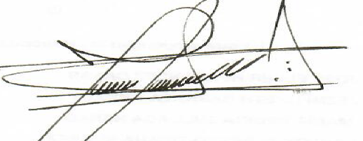 | 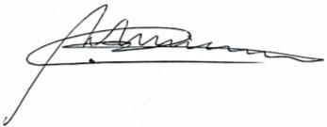
MODESTO AGUILERA VIDES | ANTONIO ZABARAIN GUEVARA
Representante a la Cámara  Departamento del Atlántico | Senador de la República


CARLOS MARIO FARELO DAZA | CARLOS JULIO GONZALEZ VILLA
Senador de la República | Senador de la República

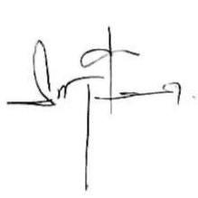 | 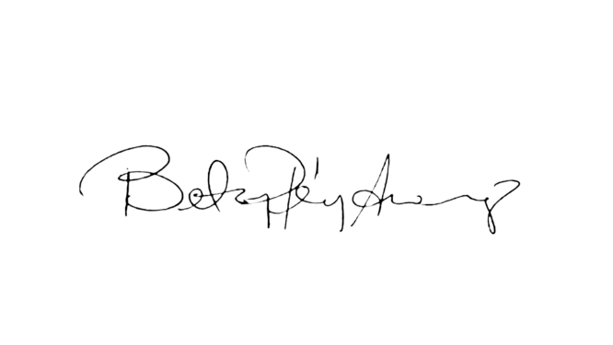
BAYARDO GILBERTO BETANCOURT | BETSY JUDITH PEREZ ARANGO
Representante a la Cámara | Representante a la Cámara
Departamento de Nariño | Departamento de Atlántico

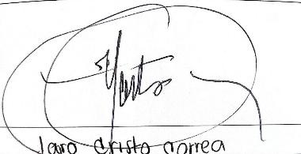 | 
JAIRO HUMBERTO CRISTO CORREA | JAVIER ALEXANDER SANCHEZ REYES
Representante a la Cámara | Representante a la Cámara
Departamento de Norte de Santander | Departamento de Vichada

 | 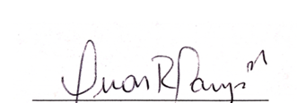
NESTOR LEONARDO RICO RICO | OSCAR RODRIGO CAMPO HURTADO
Representante a la Cámara | Representante a la Cámara
Departamento de Cundinamarca | Departamento de Cauca

 | 
SANDRA MILENA RAMIREZ CAVIEDES | LUZ AYDA PASTRANA LOAIZA
Representante a la Cámara | Representante a la Cámara
Departamento de Magdalena | Departamento de Huila

 | 
HERNANDO GONZALEZ | MAURICIO PARODI
Representante a la Cámara | Representante a la Cámara
Departamento de Guainía | Departamento de Antioquia

- ARTICULADO

Proyecto de Ley No. __ de 2023

“Por medio del cual se modifica la Ley 105 de 1993 y se establece una tarifa diferencial en la estación de peajes de los municipios de los departamentos de la región Caribe, en días domingos y festivos.

EL CONGRESO DE LA REPÚBLICA DE COLOMBIA
DECRETA:
ARTÍCULO 1. Objeto. La presente ley tiene como objeto establecer una tarifa diferencial en las estaciones de peajes, para los vehículos categoría 1 los días domingos y festivos, con la finalidad de incentivar el turismo y favorecer a las poblaciones aledañas de los departamentos de Atlántico, Bolívar, Cesar, Córdoba, Guajira, Magdalena y Sucre.
ARTÍCULO 2. Modifíquese el Artículo 21 de la Ley 105 de 1993, el cual quedará así:
“ARTÍCULO 21. Para la construcción y conservación de la infraestructura de transporte a cargo de la Nación, ésta contará con los recursos que se apropien en el Presupuesto Nacional y además cobrará el uso de las obras de infraestructura de transporte a los usuarios, buscando garantizar su adecuado mantenimiento, operación y desarrollo.
Para estos efectos, la Nación establecerá peajes, tarifas y tasas sobre el uso de la infraestructura nacional de transporte y los recursos provenientes de su cobro se usarán exclusivamente para ese modo de transporte.
Todos los servicios que la Nación o sus entidades descentralizadas presten a los usuarios accesoriamente a la utilización de la infraestructura Nacional de Transporte, estarán sujetos al cobro de tasas o tarifas.
Para la fijación y cobro de tasas, tarifas y peajes, se observarán los siguientes principios:
a) Los ingresos provenientes de la utilización de la infraestructura de transporte, deberán garantizar su adecuado mantenimiento, operación y desarrollo;
b) Deberá cobrarse a todos los usuarios, con excepción de las motocicletas y bicicletas, máquinas extintoras de incendios de los Cuerpos de Bomberos Voluntarios, Cuerpo de Bomberos Oficiales, ambulancias pertenecientes a la Cruz Roja, Defensa Civil, Hospitales Oficiales, Vehículos de las Fuerzas Militares y de la Policía Nacional, vehículos oficiales del Instituto Nacional Penitenciario y Carcelario, Inpec, vehículos oficiales del (DAS) Departamento Administrativo de Seguridad y de las demás instituciones que prestan funciones de Policía Judicial;
c) El valor de las tasas o tarifas será determinado por la autoridad competente su recaudo estará a cargo de las entidades públicas o privadas, responsables de la prestación del servicio.
d) Las tasas de peaje serán diferenciales, es decir, se fijarán en proporción a las distancias recorridas, las características vehiculares, sus respectivos costos de operación.
e) Para la determinación del valor del peaje y de las tasas de valoración en las vías nacionales, se tendrá en cuenta un criterio de equidad fiscal.
f) El incremento anual de la tarifa del peaje no podrá ser superior al ciento por ciento (100%) del incremento que haya tenido el índice de precios al consumidor (IPC) en el año inmediatamente anterior decretado por el DANE o la entidad que haga sus veces.
PARÁGRAFO 1o. La Nación podrá en caso de necesidad y previo concepto del Ministerio de Transporte, apropiar recursos del Presupuesto Nacional para el mantenimiento, operación y desarrollo de la infraestructura de transporte.
PARÁGRAFO 2o. Para tener derecho a la exención contemplada en el literal b), es de carácter obligatorio que los vehículos allí relacionados, con excepción de las bicicletas y motocicletas, estén plenamente identificados con los emblemas, colores y distintivos institucionales de cada una de las entidades y organismos a los cuales pertenecen. Para efectos de control, el Ministerio de Transporte reglamentará lo pertinente.
PARÁGRAFO 3o. Facultase a las Entidades Territoriales para decretar las exenciones contempladas en el literal b), del artículo 1o.
PARÁGRAFO 4o. Se entiende también las vías "Concesionadas".
ARTÍCULO 3. El Gobierno nacional en concurrencia con las entidades territoriales, podrá establecer excepcionalmente la ampliación de tarifas diferenciales en caso de las ya fijadas, o de nuevas por motivos de conveniencia social y de manera transitoria, para los vehículos particulares de categoría 1 que transiten los días domingos y festivos en los peajes de Galapa, Papiros, Puerto Colombia, Bayunca, Valencia, Los Cedros, Mata de caña, El Purgatorio, el Ebanal, Alto Pino, Neguanje y la esperanza, ubicados en los Departamentos de Atlántico, Bolívar, Cesar, Córdoba, Guajira, Magdalena y Sucre.
ARTÍCULO 4. Fuentes de financiación. Podrán ser fuentes de financiación para todo efecto, incluidas las compensaciones a los concesionarios cuando sea el caso, las siguientes:
Sin Afectación Fiscal.
1. Los Fondos de financiación.
2. Excedentes financieros de las entidades del sector.
3. Recursos de cooperación internacional incluyendo los de Organismos públicos y privados.
4. Recursos del Sistema General de Regalías.
5. Recursos del aumento del subsidio en la tarifa.
6. Recursos derivados de la reprogramación de compromisos contractuales propias del sector, fondo de contingencias, subcuenta excedente ANI.
7. Recursos de excedentes que sobrepasen el mínimo de la garantía de ingreso para el concesionario.
Con afectación fiscal.
1. Recursos derivados del Presupuesto General de la Nación.
2. Recursos de asignación presupuestal para los entes territoriales o propios cuando sea el caso.
ARTÍCULO 5. Vigencia. La presente ley rige a partir de la fecha de su publicación y deroga todas las normas que le sean contrarias.
Cordialmente,

MODESTO AGUILERA VIDES | ANTONIO ZABARAIN GUEVARA
Representante a la Cámara  Departamento del Atlántico | Senador de la República

CARLOS MARIO FARELO DAZA | CARLOS JULIO GONZALEZ VILLA
Senador de la República | Senador de la República

BAYARDO GILBERTO BETANCOURT | BETSY JUDITH PEREZ ARANGO
Representante a la Cámara | Representante a la Cámara
Departamento de Nariño | Departamento de Atlántico

JAIRO HUMBERTO CRISTO CORREA | JAVIER ALEXANDER SANCHEZ REYES
Representante a la Cámara | Representante a la Cámara
Departamento de Norte de Santander | Departamento de Vichada

NESTOR LEONARDO RICO RICO | OSCAR RODRIGO CAMPO HURTADO
Representante a la Cámara | Representante a la Cámara
Departamento de Cundinamarca | Departamento de Cauca

SANDRA MILENA RAMIREZ CAVIEDES | LUZ AYDA PASTRANA LOAIZA
Representante a la Cámara | Representante a la Cámara
Departamento de Magdalena | Departamento de Huila

HERNANDO GONZALEZ | MAURICIO PARODI
Representante a la Cámara | Representante a la Cámara
Departamento de Guainía | Departamento de Antioquia

DANE. (2024). Anexo estadístico del informe CST 2023. Recuperado de https://www.dane.gov.co/index.php/estadisticas-por-tema/cuentas-nacionales/cuentas-satelite/cuentas-economicas-cuenta-satelite-de-turismo-cst
DANE. (2024). Cuentas Departamentales. Boletín Técnico. Recuperado de https://www.dane.gov.co/files/operaciones/PIB/bol-PIBDep-2023pr.pdf
Rojano, Y., Contreras, M. & Cardona, D. (2022). Resiliencia del sector turístico en época de crisis por COVID-19: el caso de la región Caribe colombiana. Revista Saber, Ciencia y Libertad, 17(2), 214 – 237. https://doi.org/10.18041/2382-3240/saber.2022v17n2.9277
DANE. (2024). Anexo estadístico del informe CST 2023. Recuperado de https://www.dane.gov.co/index.php/estadisticas-por-tema/cuentas-nacionales/cuentas-satelite/cuentas-economicas-cuenta-satelite-de-turismo-cst
Ministerio de Comercio, Industria y Turismo (2024). Visitantes no residentes. Informe. Recuperado de https://portucolombia.mincit.gov.co/tematicas/visitantes-no-residentes
Ministerio de Industria comercio y turismo. (2024). Parques Nacionales. Informe. Recuperado de https://portucolombia.mincit.gov.co/tematicas/flujo-de-turistas-y-pasajeros/parques-nacionales
Editorial La República S.A.S. (2022b, agosto 26). Las actividades del sector turístico, uno de los motores de la economía del Caribe. Diario La República. https://www.larepublica.co/especiales/las-mas-vendedoras-en-costa-caribe-2021/el-turismo-uno-de-los-renglones-claves-de-la-economia-del-caribe-3433807
Ministerio de Comercio, Industria y Turismo. (2023). Perfil Regional Caribe. Informe. Recuperado de https://www.mincit.gov.co/getattachment/estudios-economicos/perfiles-economicos-por-departamentos/perfiles-regionales/region-caribe/oee-yc-dv-perfil-regional-caribe-10jul2023.pdf.aspx
Ministerio de Industria comercio y turismo, Perfiles económicos Regionales, Turismo Regional, diciembre de 2023. https://www.mincit.gov.co/getattachment/estudios-economicos/perfiles-economicos-por-departamentos/perfiles-regionales/region-caribe/oee-yc-dv-perfil-regional-caribe-10jul2023.pdf.aspx
Agencia Nacional de Infraestructura - Oficina Asesora de Comunicaciones https://www.ani.gov.co/sites/default/files/u785/todo_lo_que_debes_saber_sobre_peajes_1.pdf
Paternina Nikol, Impacto del Peaje la Caimanera en la Oferta Turística de Los Municipios de Santiago de Tolú y Coveñas, (2017) https://repositorio.unisucre.edu.co/bitstream/handle/001/621/T338.4791%20P%20295.pdf?sequence=1&isAllowed=y
Resolución Número 20213040054525 de 16-11-2021, expedida por el Mintransporte.
Informe INVIAS y ANI, 2022
El Espectador. (s.f.). En Colombia hay 177 peajes y han recaudado más de 26 billones. Recuperado el 23 de julio de 2024, de https://www.elespectador.com/investigacion/en-colombia-hay-177-peajes-y-han-recaudado-mas-de-26-billones-article/
Editorial La República S.A.S. (2020, 26 enero). En Chile, Colombia y México se encuentran los precios de peajes más caros de la región. Diario La República. https://www.larepublica.co/globoeconomia/en-chile-colombia-y-mexico-se-encuentran-los-peajes-mas-caros-de-la-region-2956368
Corte Constitucional C- 057 de 2021 https://www.corteconstitucional.gov.co/Relatoria/2021/C-200-21.htm
Decreto 105 de 1995. https://web.mintransporte.gov.co/jspui/bitstream/001/277/1/DECRETO%20105%20DE%201995.pdf

